1. Математическое и компьютерное моделирование.
2. Анализ временных рядов.
3. Корреляция. Вычисление коэффициента корреляции.
4. Метод наименьших квадратов: постановка задачи, сущность метода, область применения.
5. Вычислительный эксперимент на примере конкретной задачи.
6. Численные методы вычисления определенного интеграла: прямоугольников, трапеции, парабол. Алгоритмы вычислений с постоянным шагом.
7. Численные методы вычисления определенного интеграла: прямоугольников, трапеции, парабол. Алгоритмы вычислений с переменным шагом.
8. Численные методы вычисления определенного интеграла и их использование в решениях задач моделирования (на примере конкретной задачи).
9. Численные методы решения дифференциальных уравнений первого порядка. Метод Эйлера (на примере конкретной задачи).
10. Численные методы решения дифференциальных уравнений первого порядка. Метод Рунге-Кутта (на примере конкретной задачи)..
11. Численные методы решения дифференциальных уравнений и их использование в решениях задач моделирования.
12. Численные методы решения систем линейный уравнений. Метод Гаусса последовательного исключения.
13. Численные методы решения систем линейный уравнений. Метод треугольной факторизации.
14. Численные методы решения систем линейный уравнений. Метод квадратного корня.
15. Численные методы решения систем линейный уравнений. Метод Гаусса оптимального исключения.
16. Численные методы решения систем линейный уравнений. Метод Гаусса с выбором главного элемента.
17. Численные методы решения систем линейный уравнений. Метод Гаусса-Жордана.

Математическое и компьютерное моделирование.

[Ссылка на файл с лекцией moodle](https://moodle.herzen.spb.ru/pluginfile.php/96806/mod_resource/content/1/%D0%9B%D0%9A_1.pdf)

**Моделирование** - это замещение одного объекта другим с целью получения информации о важнейших свойствах объекта-оригинала.

Основные цели: моделирования:

1. **Прогноз** - оценка поведения системы при некотором сочетании ее управляемых и неуправляемых параметров.
2. **Объяснение** и **лучшее понимание объектов**. Здесь чаще других встречаются задачи оптимизации и анализа чувствительности.

Исходными данными при этом являются **результаты экспериментов** с моделью.

**Признаки классификации**:

1. характер моделируемой стороны объекта:
   1. **функциональные** (кибернетические) - отображают только поведение функцию моделируемого объекта.
   2. **структурные** - создание и исследование модели, структура которой (элементы и связи) подобна структуре моделируемого объекта.
   3. **информационные**.
2. характер процессов, протекающих в объекте:
   1. **Детерминированные** модели отображают процессы, в которых отсутствуют случайные воздействия.
   2. **Стохастические** модели отображают вероятностные процессы и события.
   3. **Статические** модели служат для описания состояния объекта в какой-либо момент времени.
   4. **Динамические** модели отражают поведение объекта во времени.
   5. **Дискретные** модели отражают поведение систем с дискретными состояниями.
   6. **Непрерывные** модели представляют системы с непрерывными процессами.
   7. **Дискретно-непрерывные** модели строятся тогда, когда исследователя интересуют оба эти типа процессов.
3. способ реализации модели:
   1. **Абстрактные модели** представляют собой определенные конструкции из общепринятых знаков на бумаге или другом материальном носителе или в виде компьютерной программы.
   2. **Символическая модель** - это логический объект, замещающий реальный процесс и выражающий основные свойства его отношений с помощью определенной системы знаков или символов.

**Математическое моделирование** - это процесс установления соответствия моделируемому объекту некоторой математической конструкции, называемой математической моделью, и исследование этой модели, позволяющее получить характеристики моделируемого объекта.

Математические модели могут быть:

1. **аналитическими;**
2. **имитационными**;
3. **смешанными** (аналитико-имитационными).

Анализ временных рядов.

Ссылки на [первую часть](https://moodle.herzen.spb.ru/pluginfile.php/524057/mod_resource/content/1/%D0%90%D0%BD_%D0%92%D1%80%D0%B5%D0%BC_%D0%A0%D1%8F%D0%B4%D0%BE%D0%B2_%D0%A7%D0%B0%D1%81%D1%82%D1%8C1.pdf) и [вторую часть](https://moodle.herzen.spb.ru/pluginfile.php/524059/mod_resource/content/1/%D0%90%D0%BD_%D0%92%D1%80%D0%B5%D0%BC_%D0%A0%D1%8F%D0%B4%D0%BE%D0%B2_%D0%A7%D0%B0%D1%81%D1%82%D1%8C2.pdf) в moodle

**Временной ряд** (или ряд динамики) — собранный в разные моменты времени статистический материал о значении каких-либо параметров (в простейшем случае одного) исследуемого процесса.

**Анализ временных рядов** — совокупность математико статистических методов анализа, предназначенных для выявления структуры временных рядов и для их прогнозирования.

Временные ряды состоят из двух элементов:

1. **периода времени**, за который или по состоянию на который приводятся числовые значения;
2. **числовых значений** того или иного показателя, называемых уровнями ряда.

Анализ временных рядов преследует несколько целей:

1. Описание поведения ряда.
2. Построение модели для объяснения наблюдений.
3. Пункты 1) и 2) используют для прогноза, исходя из предположения о сохранении тенденции развития в будущем.

Для достижения поставленных целей используют модели, основанные на

перечисленных подходах: **детерминистском, стохастическом, спектральном.**

В общем случае можно предположить в модели наличие следующих компонент:

1. Тренд или долгосрочное колебание.
2. Регулярное движение относительного тренда.
3. Сезонная компонента.
4. Остаток.

**Аддитивная модель временного ряда**  - модель, в которой временной ряд представлен как сумма перечисленных компонент. Если временной ряд представлен как произведение перечисленных компонент, то она называется **мультипликативной моделью временного ряда.**

Корреляция. Вычисление коэффициента корреляции.

[Ссылка на лекцию в moodle](https://moodle.herzen.spb.ru/pluginfile.php/436448/mod_resource/content/1/%D0%A1%D1%82%D0%B0%D1%82%D0%B8%D1%81%D1%82%D0%B8%D1%87%D0%B5%D1%81%D0%BA%D0%BE%D0%B5%20%D0%BC%D0%BE%D0%B4%D0%B5%D0%BB%D0%B8%D1%80%D0%BE%D0%B2%D0%B0%D0%BD%D0%B8%D0%B5.pdf)

**Корреляционный анализ** — это метод по изучению статистической зависимости между случайными величинами с необязательным наличием строгого функционального характера, при которой динамика одной случайной величины приводит к динамике математического ожидания другой.

Задачи корреляционного анализа:

1. получить информацию об одной из искомых переменных с помощью другой;
2. определить тесноту связи между исследуемыми переменными

**Корреляционное поле** (или диаграмма рассеяния) является графической зависимостью между результатами измерений двух признаков. Для ее построения исходные данные наносят на график, отображая каждую пару значений (xi, yi) в виде точки с координатами xi и yi в прямоугольной системе координат.

Количественная оценка тесноты взаимосвязи двух случайных величин осуществляется с помощью **коэффициента корреляции.** Вид коэффициента корреляции и, следовательно, алгоритм его вычисления зависят от шкалы, в которой производятся измерения изучаемых показателей и от формы зависимости. **Значение коэффициента корреляции** может изменяться в диапазоне от -1 до +1: **- 1 < r > +1 .**

Для оценки степени взаимосвязи величин X и Y, измеренных в количественных шкалах, используется *коэффициент линейной корреляции* (**коэффициент Пирсона**), предполагающий, что выборки X и Y распределены по нормальному закону.

**Коэффициент корреляции** — параметр, который характеризует степень линейной взаимосвязи между двумя выборками, рассчитывается по формуле:

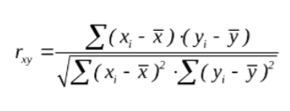

Степень зависимости двух случайных величин (признаков) X и Y может характеризоваться на основе анализа получаемых результатов (x1,y1), … (xn,yn). Когда вид распределения неизвестен используют меры связи, не регламентирующие нормальность выборок (методы непараметрической статистики). Например**, коэффициент ранговой корреляции Спирмена**:

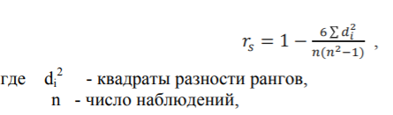

**Ранг** — это порядковый номер значений, расположенных в порядке возрастания или убывания их величин.

Метод наименьших квадратов: постановка задачи, сущность метода, область применения.

Ссылка на [википедию](https://ru.wikipedia.org/wiki/%D0%9C%D0%B5%D1%82%D0%BE%D0%B4_%D0%BD%D0%B0%D0%B8%D0%BC%D0%B5%D0%BD%D1%8C%D1%88%D0%B8%D1%85_%D0%BA%D0%B2%D0%B0%D0%B4%D1%80%D0%B0%D1%82%D0%BE%D0%B2#%D0%A1%D1%83%D1%82%D1%8C_%D0%BC%D0%B5%D1%82%D0%BE%D0%B4%D0%B0_%D0%BD%D0%B0%D0%B8%D0%BC%D0%B5%D0%BD%D1%8C%D1%88%D0%B8%D1%85_%D0%BA%D0%B2%D0%B0%D0%B4%D1%80%D0%B0%D1%82%D0%BE%D0%B2)

**Метод наименьших квадратов (МНК)** — математический метод, применяемый для решения различных задач, основанный на минимизации суммы квадратов отклонений некоторых функций от искомых переменных.

Он может использоваться для **«решения»** переопределенных систем уравнений (когда количество уравнений превышает количество неизвестных), для поиска решения в случае обычных (не переопределенных) нелинейных систем уравнений, для аппроксимации точечных значений некоторой функции.

**МНК является одним из базовых методов регрессионного анализа** для оценки неизвестных параметров регрессионных моделей по выборочным данным.

**Суть метода:**

Задача заключается в нахождении коэффициентов линейной зависимости, при которых функция двух переменных а и b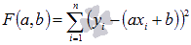принимает наименьшее значение. То есть, при данных а и b сумма квадратов отклонений экспериментальных данных от найденной прямой будет наименьшей. В этом вся суть метода наименьших квадратов.

Таким образом, решение примера сводится к нахождению экстремума функции двух переменных.

Вычислительный эксперимент на примере конкретной задачи.

Численные методы вычисления определенного интеграла: прямоугольников, трапеции, парабол. Алгоритмы вычислений с постоянным шагом.

Одним из простейших методов численного интегрирования является метод прямоугольников. Вычисление интеграла сводится к нахождению суммы *N* элементарных прямоугольников.

При разбиении отрезка [a,b] на n частей с равномерным шагом h = (b-a)/n формула интегрирования методом **левых прямоугольников** имеет вид:

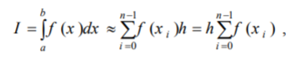

А метод **правых прямоугольников** имеет вид:

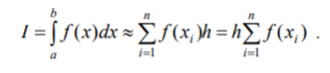

Графически метод левых и правых изображается так:

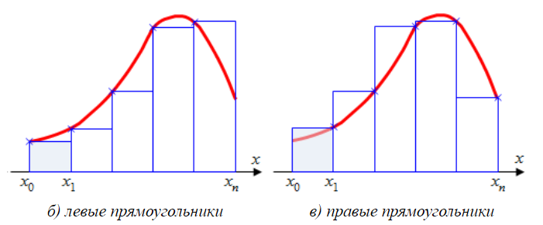

Для нахождения оптимального объема расчетной задачи проводится численное решение с небольшим количеством точек, а затем количество точек увеличивается, решение повторяется, и так до достижения значения, при котором расчетный результат с учетом заданной точности перестанет зависеть от количества расчетных точек.

Методы правых и левых частей отличаются друг от друга пределами интегрирования. Т.е начальными и конечными точками, по которым идет суммирование.

В методе правых частей интегрирование ведется от точки x = a + h;

В методе левых частей от точки x = a.

Это обусловлено тем, что в правом методе нам необходимо брать ПРАВЫЕ точки прямоугольников, а в левом ЛЕВЫЕ точки.

**В методе трапеций** подынтегральная функция f(x) заменяется линейной функцией, задающей на графике наклонную прямую.

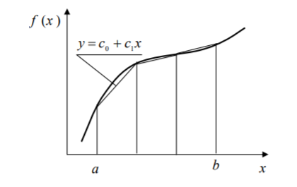

Интеграл заменяется суммой площадей трапеций. Соответственно, при разбиении отрезка [a,b] на n частей с равномерным шагом h = (b-a)/n формула интегрирования методом трапеций имеет вид:

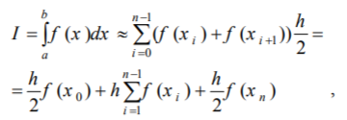

Погрешность R вычислений интеграла методом трапеций можно оценить при использовании двойного просчета его значений с начальным и увеличенным вдвое шагом интегрирования:

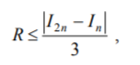

Можно начать приближенное значение с небольшого количества шагов, и далее повторять вычисление, увеличивая число шагов. Удваивая на каждом шаге количество элементарных участков n и контролируя погрешность, можно подобрать такой шаг интегрирования, который обеспечит заданную погрешность.

**Метод Симпсона** или *метод парабол*, базируется на замене подынтегральной функции квадратичным полиномом, задающим на графике параболу. Парабола строится на каждом элементарном участке по трем точкам - по двум конечным и одной срединной. При решении задачи методом трапеций интервал разбивается только на четное количество участков.  
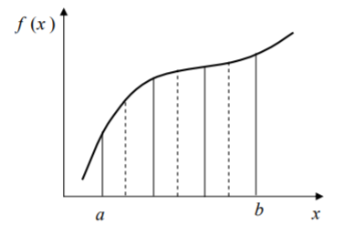

При разбиении отрезка разбиении отрезка [a,b] на 2n частей с равномерным шагом h = (b-a)/2n формула интегрирования методом Симпсона имеет вид:

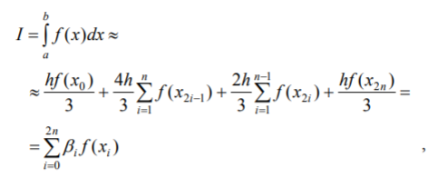

Погрешность R вычисления интеграла методом парабол можно оценить при выполнении двойного пересчета его приближенного значения с начальным и увеличенным вдвое шагом интегрирования:

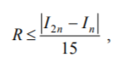

Удваивая на каждом этапе количество элементарных участков и контролируя погрешность, можно подобрать такой шаг интегрирования, который обеспечит заданную погрешность.

Численные методы вычисления определенного интеграла: прямоугольников, трапеции, парабол. Алгоритмы вычислений с переменным шагом.

Существует два алгоритма решения интегралов с переменным шагом. Их отличие от методов с постоянным шагом в том, что шаг, с которым производится расчет меняется в процессе вычислений, опираясь на необходимую точность.

***Первый метод:***

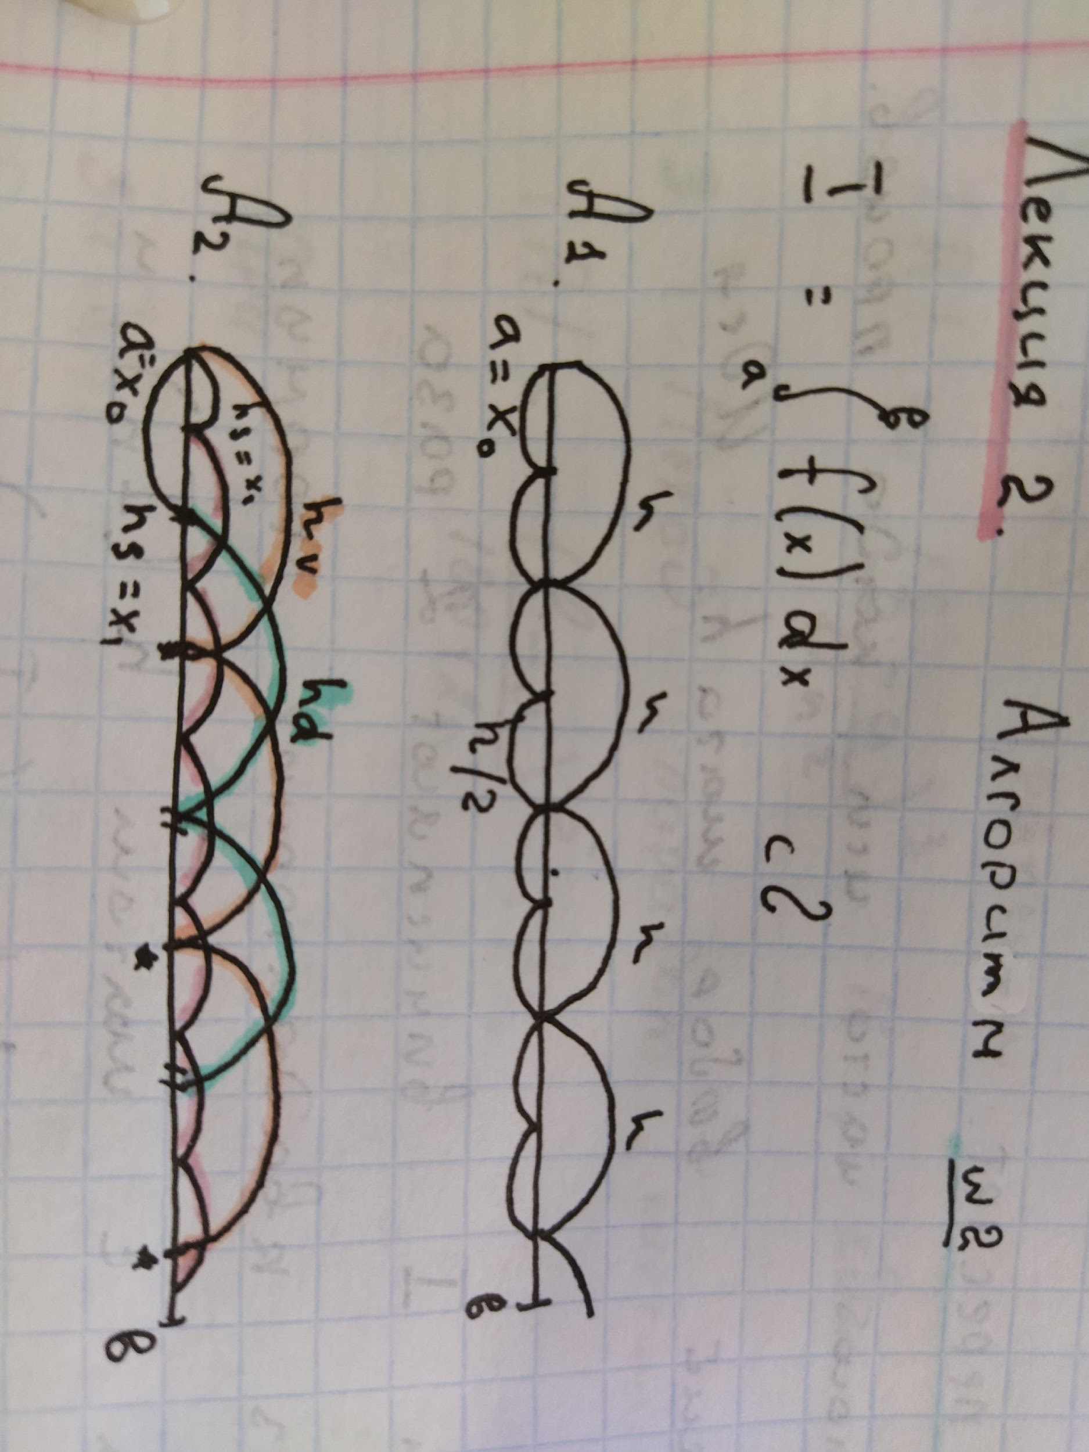

1. Задаем шаг $hv = \sqrt{ε}$
2. Вычисляем значение f равное полусумме значений функции на концах интервала (ТОЛЬКО НАХУЯ ЭТО БЛЯТЬ НАДО)
3. Задаем первое значение x = a +hv
4. Входим в цикл (x<=b)
5. Считаем сумму значений функции в точках x
6. Увеличиваем значение x на шаг hv
7. После выполнения условия цикла, переходим к вычислению первого значения интеграла I1 = hv*(s+f)
8. Уменьшаем шаг в два раза hv = hv/2
9. Повторяем пункты 3-7 и вычисляем I2
10. Входим в новый цикл, уже с *постусловием,* вычисление которого производится, пока не будет достигнута необходимая точность
11. Приравниваем значение интегралов I1 = I2
12. Повторяем пункты 3-7
13. Сравниваем значение предыдущего интеграла с полученным в ходе проведения вычислений

***Второй метод*** учитывает точки, значение интеграла в которых уже было подсчитано, потому не вычисляет их второй раз.



Алгоритм схож с первым методом:

1. Находим значения hv и f аналогично первому методу, и считаем первое значение интеграла
2. Далее сдвигаемся на шаг hs = hv/2 и вычисляем значение интеграла от начальной точки x = a +hs, при этом сам шаг по x будет равен hv
3. Затем входим в цикл, где повторяем вычисления до тех пор, пока не достигнем необходимой точности.

Разница в том, что мы сохраняем предыдущее значение hv.

Каждый раз мы сдвигаем начальную точку на hs = hv/2, изменяя x на шаг равный hv, т.е

*hv = hs*

*hs = hv / 2*

*x = a +hs*

*x = x + hv*

Численные методы вычисления определенного интеграла и их использование в решениях задач моделирования (на примере конкретной задачи).

Численные методы решения дифференциальных уравнений первого порядка. Метод Эйлера (на примере конкретной задачи).

Метод Эйлера иногда называют методом ломаных Эйлера, для вычислений используют уравнение углового коэффициента касательной к интегральной прямой в данной точке:



Чтобы найти у1, соответствующий х1=х0+h, воспользуемся уравнением касательной. Так как



то



То есть при заданных начальных х0, у0 и с шагом h на отрезке [a,b] формула Эйлера будет выглядеть так:



Алгоритм:

1. Задать функцию f(x,y)
2. Ввести или задать параметры отрезка и шага, то есть a, b, h
3. Также ввести начальные х и у. Обычно начальный х равен началу отрезка, то есть а
4. И далее (на языке Си):

while(x<b)

{

y=y+h*f(x,y);

x=x+h;

}

1. Вывести результат (у)

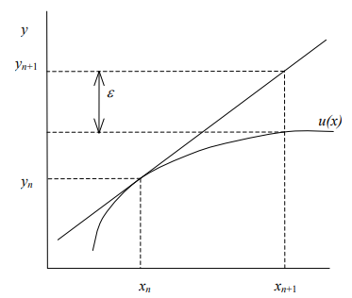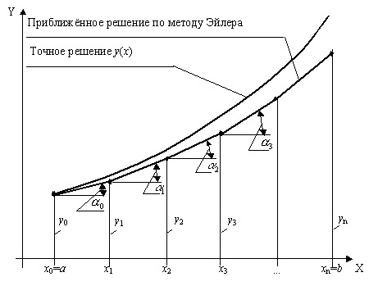

| void firstMet(){ //решение диф.уравнений методом Эйлера  float h = 0;  printf("\nВведите границы a и b ");  scanf("%f%f", &a, &b);  printf("\nВведите количество разбиений n ");  scanf("%d", &n);  h = (b - a)/n;  float y0 = 1;  float x0 = a;  float x = x0, y = y0;  while (x <= (b - h)){  printf("\n| y = %.4f | x = %.4f |\n", y, x);  y += h*fun(x,y);  x += h;  }  } |
| --- |

Численные методы решения дифференциальных уравнений первого порядка. Метод Рунге-Кутта (на примере конкретной задачи)..

Этот метод очень похож на метод Эйлера, я бы даже сказала, что метод Эйлера лежит в основе данного метода. Но Рунге-Кутт усовершенствовал формулы Эйлера и вывел более точный метод (точность метода Эйлера - h^2, в то время как точность метода Рунге-Кутта равна h^4-h^5).

Итак, формула Рунге-Кутта для вычислений:

$y_{i+1}=y_{i}+F_{i}$, где F - усредненная производная для данной точки

Мы рассматривали F-производную для 4 производных на данном шаге, поэтому формула Fi будет выглядеть так:

$F_{i}=\frac{k_{1i}+2k_{2i}+2k_{3i}+k_{4i}}{6}$, где:

$k_{1i}=h*f(x_{i}, y_{i})$

$k_{2i}=h*f(x_{i}+\frac{h}{2},{ y}_{i}+\frac{k_{1i}}{2})$

$k_{3i}=h*f(x_{i}+\frac{h}{2}, y_{i}+\frac{k_{2i}}{2})$

$k_{4i}=h*f(x_{i}+h, y_{i}+k_{3i})$

Алгоритм:

1. Задать функцию f(x,y)
2. Ввести или задать параметры отрезка и шага, то есть a, b, h
3. Также ввести начальные х и у. Обычно начальный х равен началу отрезка, то есть а
4. Начать цикл: while(x<b)
5. Посчитать все ki-ые
6. Посчитать Fi-ое
7. И далее:

y=y+F;

x=x+h;

1. Закрыть цикл
2. И вывести результат (у)

Найти графическое представление метода 4-ого порядка сложно, но есть 2-ого порядка… Думаю смысл одинаковый, только касательных и точек побольше

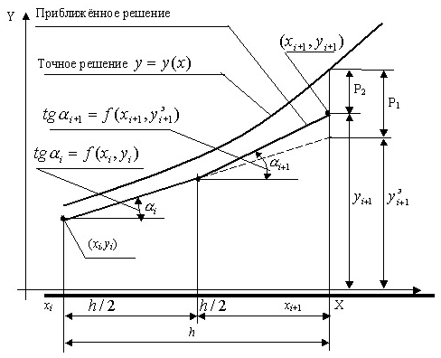

| float Fi(float x, float y, float h){  float k1 = 0, k2 = 0, k3 = 0, k4 = 0;  k1 = h*fun(x,y);  k2 = h*fun(x + h/2, y + k1/2);  k3 = h*fun(x + h/2, y + k2/2);  k4 = h*fun(x + h, y + k3);  return (k1+2*k2+2*k3+k4)/6;  }  void secondMet(){ //решение диф.уравнений методом Рунге-Кутта  float h;  printf("\nВведите границы a и b ");  scanf("%f%f", &a, &b);  printf("\nВведите шаг h = ");  scanf("%f", &h);  float y0 = 1;  float x0 = a;  float x = x0, y = y0;  while (x <= (b - h)){  printf("\n| y = %.4f | x = %.4f |\n", y, x);  y += Fi(x, y, h);  x += h;  }} |
| --- |

Численные методы решения дифференциальных уравнений и их использование в решениях задач моделирования.

Обыкновенными дифференциальными уравнениями можно описать задачи движения системы взаимодействующих материальных точек, химической кинетики, электрических цепей, сопротивления материалов и многие другие.

Во многих случаях такие уравнения не интегрируются в явном виде. Поэтому необходимо использовать методы, позволяющие получать приближённое решение задачи. Конкретная прикладная задача может приводить к дифференциальному уравнению любого порядка, или к системе уравнению любого порядка.

Численные методы решения систем линейный уравнений. Метод Гаусса последовательного исключения.

Одним из самых распространенных методов решения систем линейных уравнений является метод исключения (Гаусса). В общем случае нашей целью будет отыскание данным методом решения системы n неоднородных уравнений с n неизвестными (x1 , x2 ,... xn):

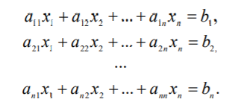

Метод Гаусса для произвольной системы основан на приведении матрицы системы к треугольной. Вычтем из второго уравнения системы (1.1) первое, умноженное на такое число, чтобы уничтожился коэффициент при x1 , т.е. на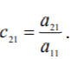. Затем таким же образом вычтем первое уравнение из третьего, четвертого и т.д., при этом 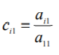В результате получаем:

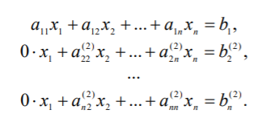

Вычтем из новой третьей строки вторую, умноженную на 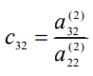. Аналогичную операцию произведем с остальными строками 4,5,...n , т.е. вычтем из каждой i -той строки вторую, умноженную на 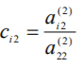Получаем систему

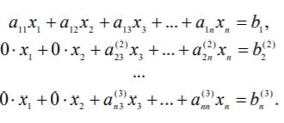

Производя аналогичные действия с третьим, четвертым и т.д. уравнениями, на (n −1)-ом шаге получаем треугольную систему:

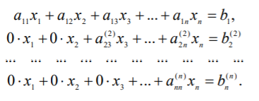

Здесь 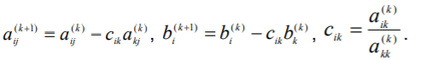

Следует отметить, что данный метод нельзя использовать, если в ходе расчета на главной диагонали оказался нулевой элемент 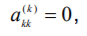 , но перестановкой строк можно переместить ненулевой элемент на главную диагональ и продолжить расчет.

Точность результата будет определяться точностью выполнения арифметических операций для преобразования элементов матрицы. Для уменьшения погрешности при делении на диагональный элемент обычно рекомендуется осуществить такую перестановку уравнений, чтобы поставить на диагональ наибольший по модулю из всех элементов рассматриваемого столбца.

Еще раз обратим внимание, что в методе Гаусса в процессе преобразования расширенной матрицы системы к ступенчатому виду идет последовательное движение по строкам сверху вниз; затем по ступенчатой матрице составляется новая система, равносильная исходной, из которой последовательным движением снизу вверх находятся значения неизвестных (если система определенная) или выражения базисных неизвестных через свободные (если система неопределенная). При этом в процессе преобразований базисные неизвестные исключаются только из всех последующих уравнений.

Численные методы решения систем линейный уравнений. Метод треугольной факторизации.

Ссылки на материал: [первая](https://dmtry.me/article/reshenie_slau_metodom_razlozhenija/), [вторая](https://ru.wikipedia.org/wiki/LU-%D1%80%D0%B0%D0%B7%D0%BB%D0%BE%D0%B6%D0%B5%D0%BD%D0%B8%D0%B5)

Одним из лучших методов решения систем линейных алгебраических уравнений общего вида является метод, основанный на разложении исходной матрицы на произведение треугольных, или метод LU-факторизации. Алгоритмы этого метода близки к алгоритмам метода Гаусса, хотя вычисления могут производиться в различной последовательности.

Главным преимуществом метода LU-факторизации в сравнении с методом Гаусса является возможность более быстрого получения решений для различных векторов свободных членов, а также для транспонированной системы уравнений.

LU-разложение используется для решения систем линейных уравнений, обращения матриц и вычисления определителя. LU-разложение существует только в том случае, когда матрица A обратима, а все ведущие (угловые) главные миноры матрицы A невырождены

Представление матрицы A в виде произведения двух матриц, A = L * U, где L — нижняя треугольная матрица, а U — верхняя треугольная матрица.

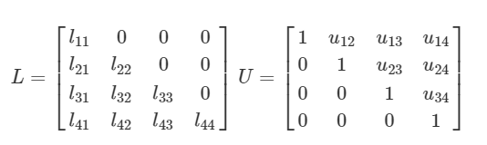

В методе решения систем линейных уравнений, основанном на факторизации, предполагается, что исходная система может быть представлена в виде

L∗U∗x=y

т.е.

A=L∗U

Причем для определенности полагается, что матрица L является нижнетреугольной, а U–верхнетреугольной, причем с единичной диагональю.

Численные методы решения систем линейный уравнений. Метод квадратного корня.

Ссылки на материалы: [принцип решения](http://phys.bspu.unibel.by/static/um/inf/vmm/pdf/vm2-02.pdf), [история метода и подробное описание алгоритма](https://algowiki-project.org/ru/%D0%A0%D0%B0%D0%B7%D0%BB%D0%BE%D0%B6%D0%B5%D0%BD%D0%B8%D0%B5_%D0%A5%D0%BE%D0%BB%D0%B5%D1%86%D0%BA%D0%BE%D0%B3%D0%BE_(%D0%BC%D0%B5%D1%82%D0%BE%D0%B4_%D0%BA%D0%B2%D0%B0%D0%B4%D1%80%D0%B0%D1%82%D0%BD%D0%BE%D0%B3%D0%BE_%D0%BA%D0%BE%D1%80%D0%BD%D1%8F))

**Разложение Холецкого** впервые предложено французским офицером и математиком Андре-Луи Холецким в конце Первой Мировой войны, незадолго до его гибели в бою в августе 1918 г. Идея этого разложения была опубликована в 1924 г. его сослуживцем. Потом оно было использовано поляком Т. Банашевичем в 1938 г.

В советской математической литературе называется также ***методом квадратного корня;*** название связано с характерными операциями, отсутствующими в родственном разложении Гаусса.

Метод квадратного корня используется для решения линейных систем следующего вида:

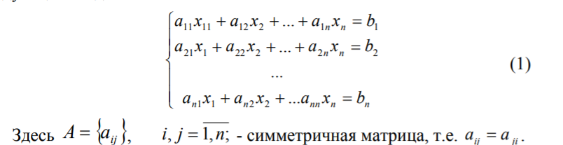

Метод квадратного корня относят к точным методам, поскольку при предположении, что вычисления проводятся точно (без округления), он позволяет получить точные значения неизвестных. На практике же все вычисления ведутся с округлениями, поэтому значения неизвестных неизбежно будут иметь погрешности.

Решение системы (1) проводится в два этапа.

**Прямой ход.** Поскольку A - симметричная матрица, то ее можно

представить в виде произведения двух взаимно транспонированных между

собой треугольных матриц (2) A= T ′⋅T,

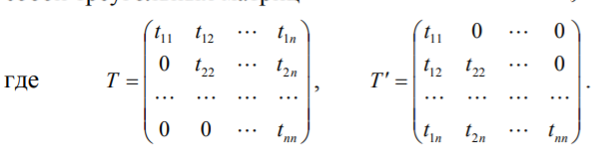(2)

Перемножим матрицы и T и T’, полученную матрицу приравняем к матрице A. Получим следующие формулы для нахождения неизвестных tij:

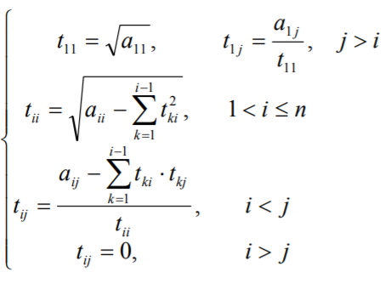

Так как матрица A представима в виде (2), то систему уравнений можно эквивалентным образом заменить двумя системами уравнений вида:

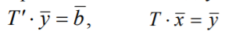(3)

**Обратный ход**. Запишем в развернутом виде системы (3):

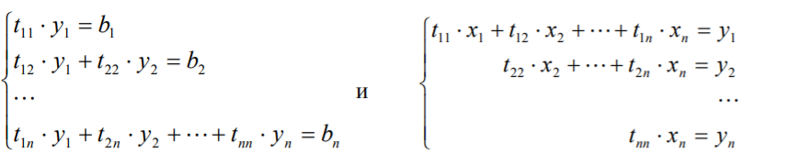

Отсюда последовательно находим:

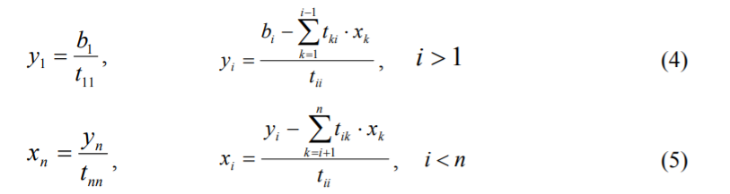

Численные методы решения систем линейный уравнений. Метод Гаусса оптимального исключения.

Лекции из moodle в правильном порядке: [часть 1,](https://drive.google.com/file/d/0B97ugLBBY-DlWDRWbUpfd1d0Vjg/view) [часть 2](https://drive.google.com/file/d/0B97ugLBBY-DlU1ZtaDFxdlNMWjA/view), [часть 3](https://drive.google.com/file/d/0B97ugLBBY-DleDZ3ak5HeGE2bms/view)

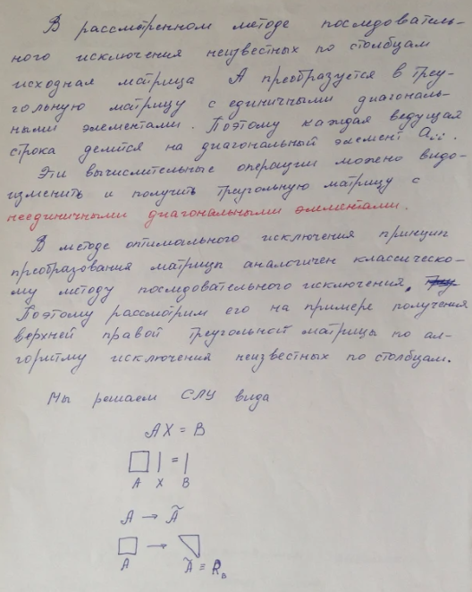

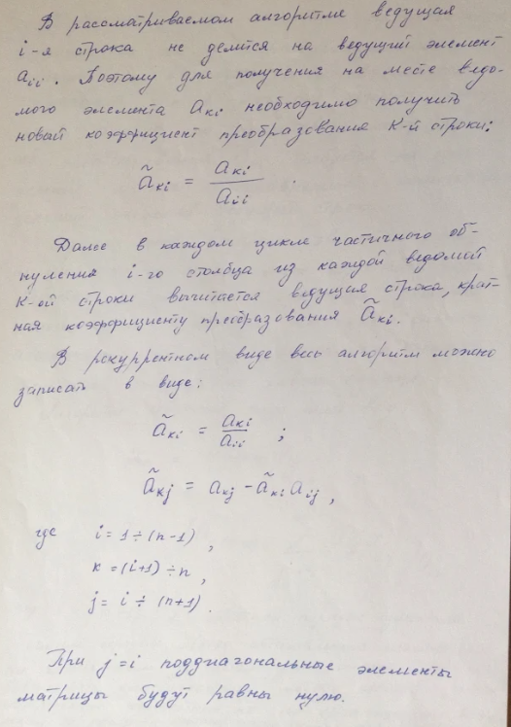

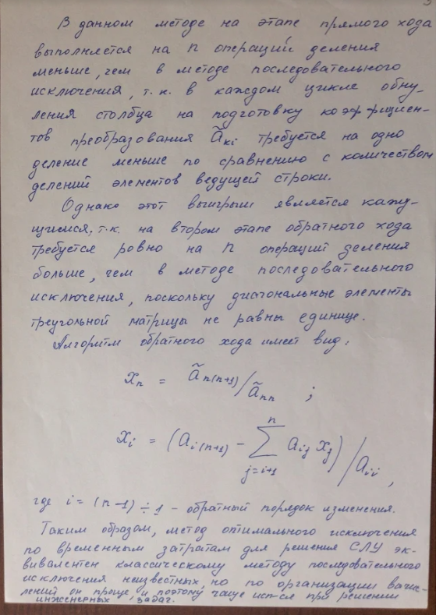

Численные методы решения систем линейный уравнений. Метод Гаусса с выбором главного элемента.

Некоторую информацию можно найти [тут](http://pedsovet.info/info/pages/referats/info_00036.htm)

Выделение главного элемента необходимо в тех случаях, когда элементы матрицы близки к нулю, так как при делении на такое число получаются большие числа, а арифметические операции с такими числами может привести к потере точности вычисления, особенно для матриц больших размеров, либо система имеет какой-нибудь из главных миноров матрицы А равным 0.

Основная идея метода состоит в том, чтобы на очередном шаге исключать не следующее по номеру неизвестное, а то неизвестное, коэффициент при котором является наибольшим по модулю, при этом возможно три вида выбора:

1. по строке,
2. по столбцу,
3. по главным минорам.

В первом случае на каждом K -М шаге ищем максимальный по модулю элемент |Ak,J | в K -Й строке. И если J ≠ K, То переставляем местами K-й и J-й столбцы матрицы коэффициентов A и K-й и J-й индекс (а не значения) вектора неизвестных X (определите вначале вектор индексов как Index(I)=I, I=1,…,N, и для него уже делайте перестановку K -Го и J -Го элемента).

Во втором случае на каждом K-м шаге ищем максимальный по модулю элемент |Al,K| в K-м столбце. И если L ≠ K, То переставляем местами K-ю и L-ю строки матрицы коэффициентов A м K-й и L-й элемент вектора F.

В третьем случае на каждом K -М шаге ищем максимальный по модулю элемент |Al,J | в матрице A, Исключая следующие (K-1) - й столбец и (K-1) -Ю строку (т. е. по оставшемуся минору). И ставим этот элемент на K -Е место, делая аналогичные перестановки, как сказано выше.

А далее, по алгоритму метода Гаусса проводим исключение переменной Xk Из матрицы, образованной после одной из перечисленных выше перестановок.

Метод разработан с целью повышения точности решения СЛУ.   
элементы i и при преобразовании эл ведущей строки в методе последовательного исключения по столбцам или при вычислении коэф.преобразования akj при делении на малое число могут получится очень большие числа содержащие большую выч погрешность приводит к не точному решению СЛУ  
Для компенсации отмеченного недостатка в методе гаусса целесообразно чтобы ведущий элемент aii по возможности каждый раз был наибольшим по модулю числу:

1. выбор главного элемента по строкам
   1. Преобразуем начиная с i-строки j-столбца ищется максимальный по модулю элемент, называемый главным элементом
   2. Осуществляется перестановка столбцов матрицы А, т.е j-столбец с максимальным коэф. ставится на место i преобразуемого столбца под диагональю которого должны получать 0
   3. Такая перестановка столбцов требует перенумерации последовательности вычислений корней уравнений, т.е каждый раз необходимо **запоминать** новые позиционных места неизвестных (х-сов) с использованием дополнительного массива (n+1 строчка)
   4. Главный элемент всегда ищется из числа оставшихся элементов в строке, начиная с диагонального элемента
2. выбор главного элемента по столбцам (не нужна перенумерация неизвестных)
   1. Максимальный по модулю элемент ищется в i-том обнуляемом столбце начиная с ведущей i-той строки
   2. Затем осущ. перестановка местами i-той ведущей строки и k-ведомой строки в которой найден нужный элемент
   3. При вычислении ~akj диапазон изменения j (1..n+1)
3. выбор главного элемента по строкам и столбцам (больше времени вычисления но пиздатая точность)
   1. максимальный по модулю элемент ищем по всей матрице и он помещается в позицию a11 осуществляется перестановка столбцов и строк
   2. второй главный элемент ищется в усеченной матрице его ставим на место а22
   3. на диагонали элементы будут расположены в порядке убывания
   4. это помогает достичь наибольшую точность

Численные методы решения систем линейный уравнений. Метод Гаусса-Жордана.

Лекции из moodle: [часть 1](https://moodle.herzen.spb.ru/pluginfile.php/356443/mod_resource/content/1/%D0%9C%D0%B5%D1%82%D0%BE%D0%B4%20%D0%93%D0%B0%D1%83%D1%81%D1%81%D0%B0-%D0%96%D0%BE%D1%80%D0%B4%D0%B0%D0%BD%D0%B0_%D0%A2%D0%B5%D0%BE%D1%80%D0%B8%D1%8F_1.pdf), [часть 2](https://moodle.herzen.spb.ru/pluginfile.php/356447/mod_resource/content/1/%D0%9C%D0%B5%D1%82%D0%BE%D0%B4%20%D0%93%D0%B0%D1%83%D1%81%D1%81%D0%B0-%D0%96%D0%BE%D1%80%D0%B4%D0%B0%D0%BD%D0%B0_%D0%A2%D0%B5%D0%BE%D1%80%D0%B8%D1%8F_2.pdf), [часть 3,](https://moodle.herzen.spb.ru/pluginfile.php/356580/mod_resource/content/1/%D0%9C%D0%B5%D1%82%D0%BE%D0%B4_%D0%93%D0%B0%D1%83%D1%81%D1%81%D0%B0_%D0%96%D0%BE%D1%80%D0%B4%D0%B0%D0%BD%D0%B0_3_.pdf) [часть 4](https://moodle.herzen.spb.ru/pluginfile.php/356583/mod_resource/content/1/%D0%9C%D0%B5%D1%82%D0%BE%D0%B4%20%D0%93%D0%B0%D1%83%D1%81%D1%81%D0%B0-%D0%96%D0%BE%D1%80%D0%B4%D0%B0%D0%BD%D0%B0_%D0%A2%D0%B5%D0%BE%D1%80%D0%B8%D1%8F_4.pdf)

Метод Жордана-Гаусса — один из методов, предназначенный для решения систем линейных алгебраических уравнений.

Этот метод является модификацией метода Гаусса — в отличие от исходного (метода Гаусса) метод Жордана-Гаусса позволяет решить СЛАУ в один этап (без использования прямого и обратного ходов).

Особенность метода Гаусса-Жордана заключается в том, что матрица преобразования А приводится не к треугольному, а к диагональному виду.

Преобразование элементов матрицы А и элементов столбца свободных членов произоводится по алгоритму Гаусса метода отпимального исключения неизвестных по столбцам.

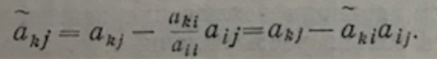

Модификация Жордана характеризуется тем, что в каждом цикле преобразования i-того столбца преобразуются элементы всех k-тых строк, расположенных как под диагональю, так и над ней, по единому алгоритму прямого хода. Не преобразуется только элементы ведущей i-той строки.

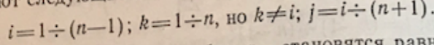

При j=i элементы i-того столбца aki становятся равными нулю, поэтому в целях экономии времени для индекса j можно задавать диапазон начиная с (i+1)-го столбца, т.е

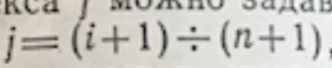

а на место элементов aki i-того столбца следует записывать нуль без вычислений.

Полученная диагональная матрица позволяет найти корни СЛУ непосредственно путем деления:

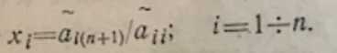

Метод Жордана и Гаусса используется для решения систем линейных уравнений, а также для получения обратных матриц и нахождения ранга матрицы. Также этот метод весьма полезен и часто применяем для решения технических задач со множеством неизвестных.

Для решения получаемых на основе технических задач систем уравнений выделяют наибольшие по модулю переменные для уменьшения ошибки погрешности, а затем производят поочередное удаление лишних переменных из строчек матрицы.

Для решения технических задач методом Жордана-Гаусса также используются реализации на различных языках программирования, они позволяют получать более точные значения переменных.

На каждом шаге решения необходимо выбирать разрешающие элементы матрицы. Процесс выбора может быть различным — в зависимости от того, как выбираются элементы, решения будут отличаться. Можно выбирать в качестве разрешающих элементов диагональные элементы матрицы, а можно выбирать произвольно.

Алгоритм:

1. Выбирают первый слева столбец матрицы, в котором есть хоть одно отличное от нуля значение.
2. Если самое верхнее число в этом столбце ноль, то меняют всю первую строку матрицы с другой строкой матрицы, где в этой колонке нет нуля.
3. Все элементы первой строки делят на верхний элемент выбранного столбца.
4. Из оставшихся строк вычитают первую строку, умноженную на первый элемент соответствующей строки, с целью получить первым элементом каждой строки (кроме первой) ноль.
5. Далее проводят такую же процедуру с матрицей, получающейся из исходной матрицы после вычёркивания первой строки и первого столбца.
6. После повторения этой процедуры {\displaystyle n-1}n-1 раз получают верхнюю треугольную матрицу
7. Вычитают из предпоследней строки последнюю строку, умноженную на соответствующий коэффициент, с тем, чтобы в предпоследней строке осталась только 1 на главной диагонали.
8. Повторяют предыдущий шаг для последующих строк. В итоге получают единичную матрицу и решение на месте свободного вектора (с ним необходимо проводить все те же преобразования).